1. **ΠΑΙΖΟΝΤΑΣ ΚΑΙ ΜΑΘΑΙΝΟΝΤΑΣ ΜΕ ΠΑΡΑΜΥΘΙΑ, ΚΑΡΤΕΛΕΣ ΑΝΤΙΣΤΟΙΧΙΣΗΣ ΚΑΙ ΦΥΛΛΟ ΕΡΓΑΣΙΑΣ , ΤΙΣ ΕΝΝΟΙΕΣ: ΔΗΜΟΚΡΑΤΙΑ - ΔΙΚΤΑΤΟΡΙΑ**

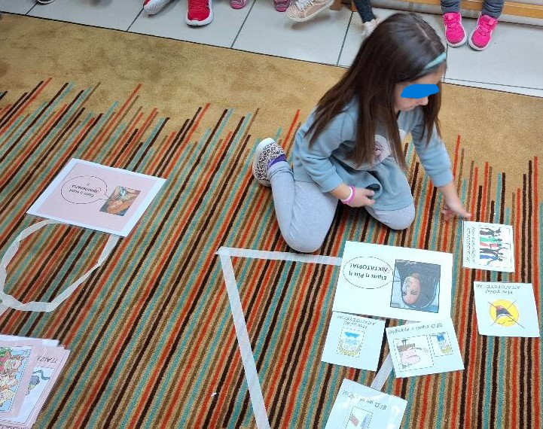

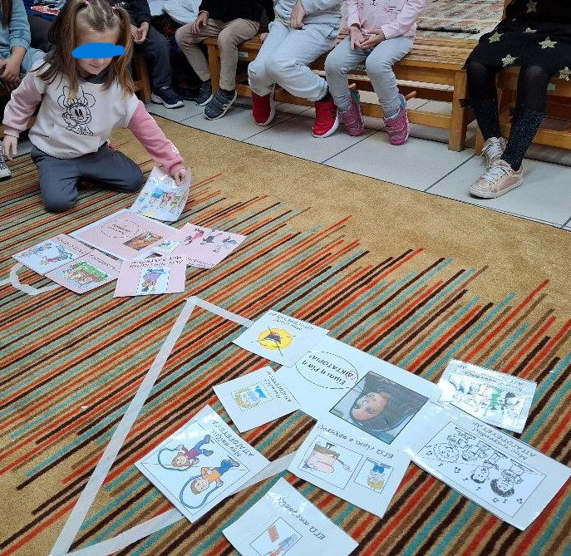

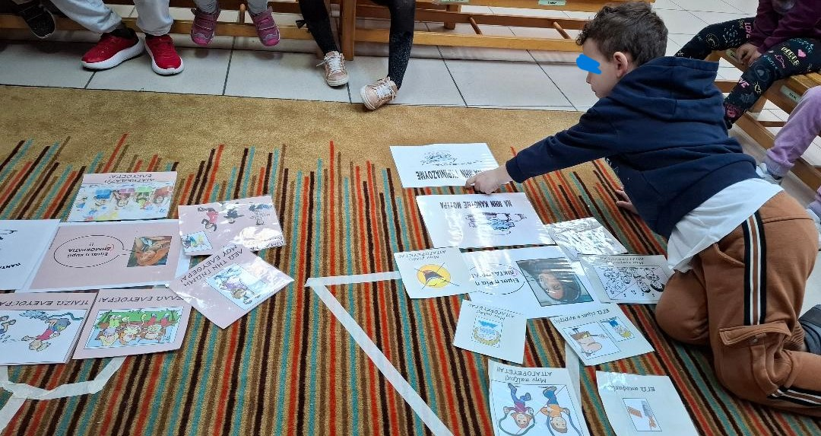

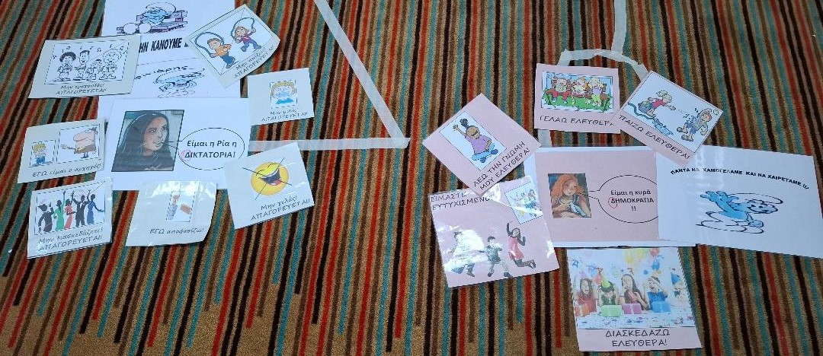

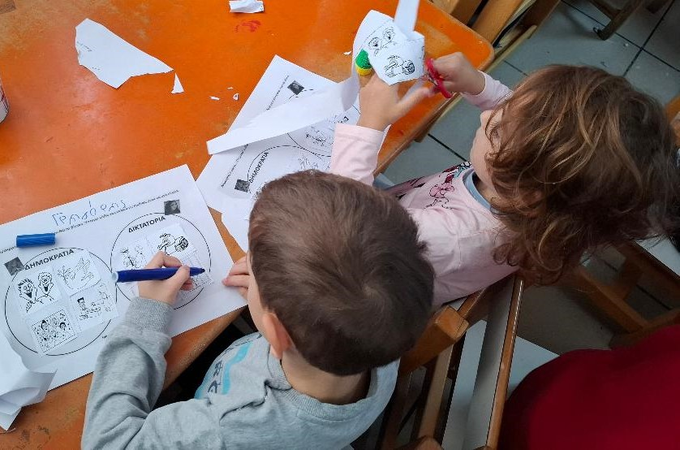

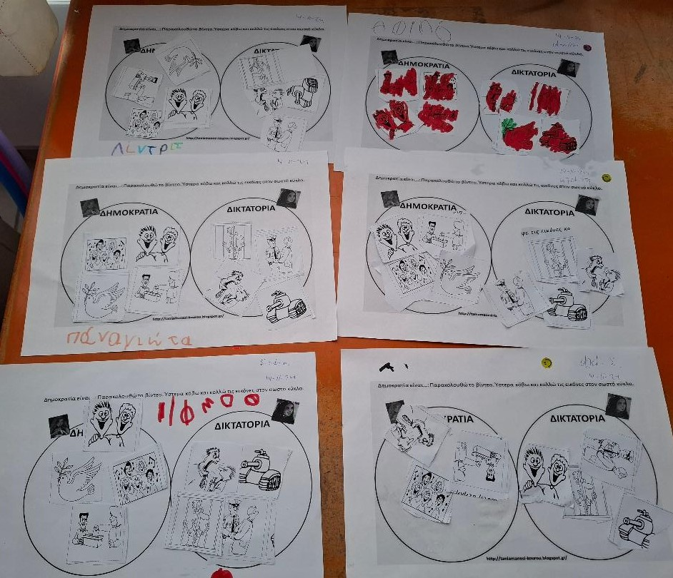

1. **ΤΟ Δ, δ ΤΗΣ ΔΗΜΟΚΡΑΤΙΑΣ ΚΑΙ ΔΙΚΤΑΤΟΡΙΑΣ ΜΕ ΠΟΛΛΟΥΣ ΤΡΟΠΟΥΣ…..**

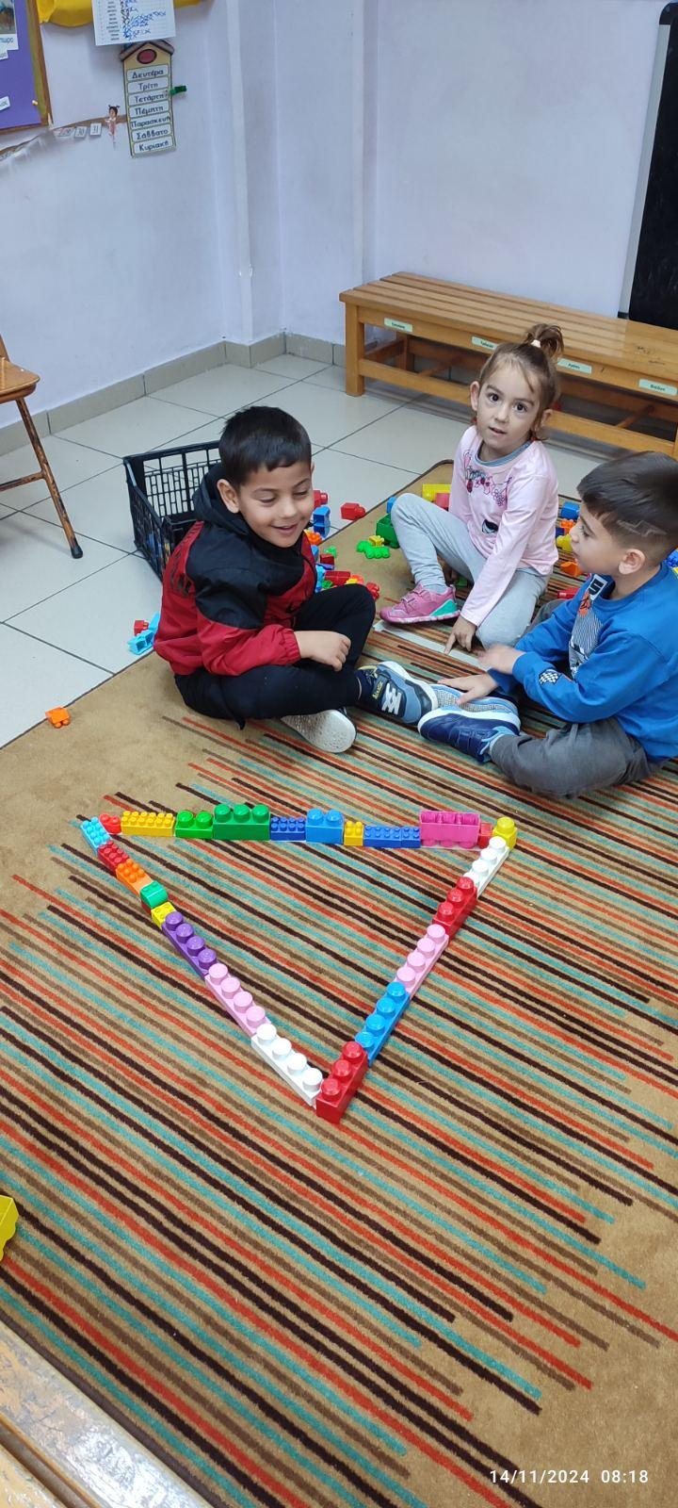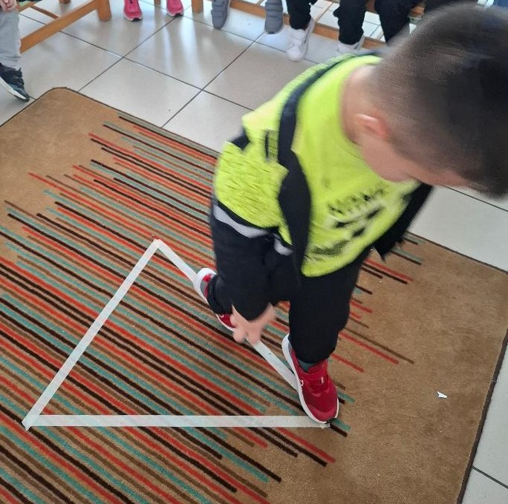

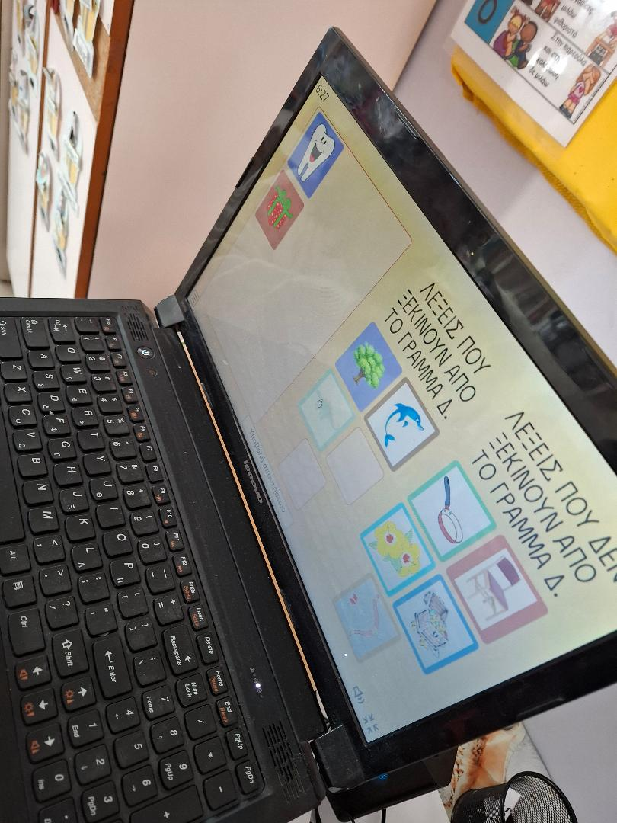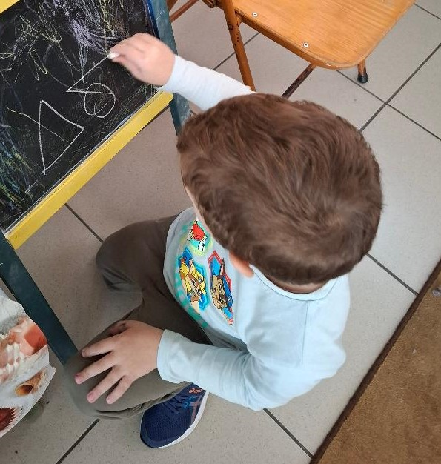

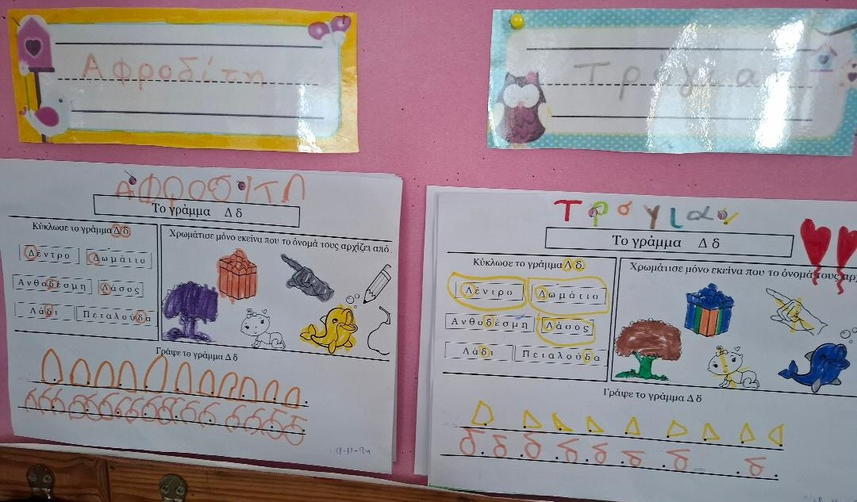

1. **ΟΙ ΣΤΙΧΟΙ ΤΟΥ ΤΡΑΓΟΥΔΙΟΥ: ΤΑ ΠΑΙΔΙΑ ΖΩΓΡΑΦΙΖΟΥΝ ΣΤΟΝ ΤΟΙΧΟ 2 ΚΑΡΔΙΕΣ ….. , ΑΦΟΡΜΗ ΓΙΑ ΜΑΘΗΜΑΤΙΚΕΣ ΕΝΝΟΙΕΣ :**

**- Ο ΑΡΙΘΜΟΣ 2**

**- Η ΕΝΝΟΙΑ ΑΝΑΜΕΣΑ**

**- ΜΟΤΙΒΑ ΜΑΘΗΜΑΤΙΚΑ ( ΕΠΑΝΑΛΗΨΗ ΕΝΟΣ ΠΡΟΤΥΠΟΥ )**

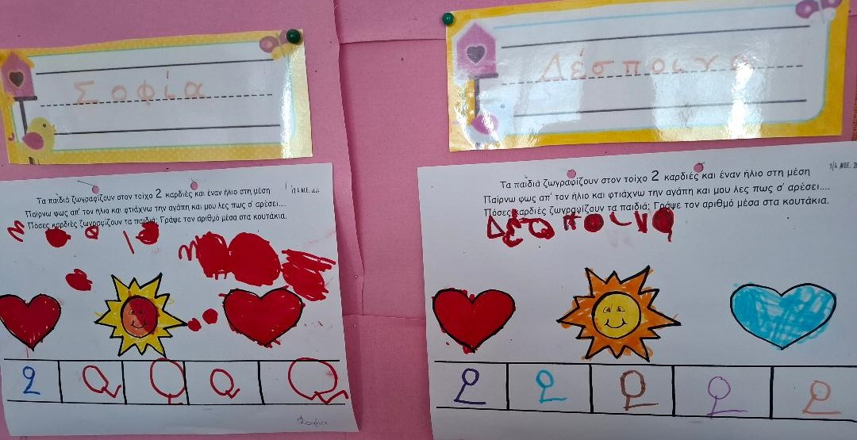

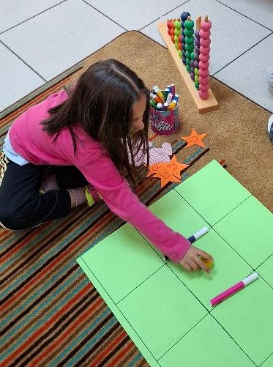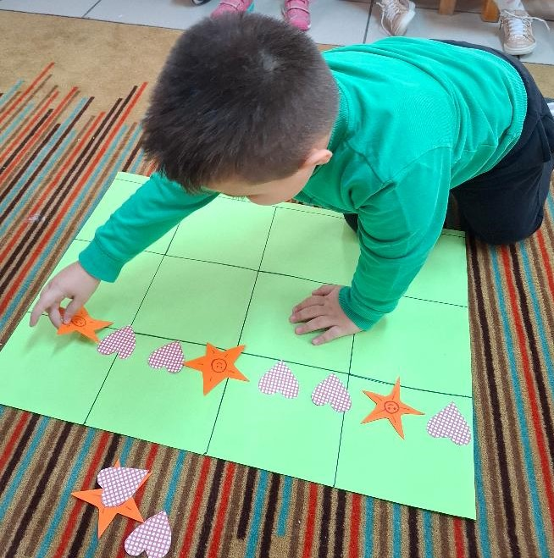

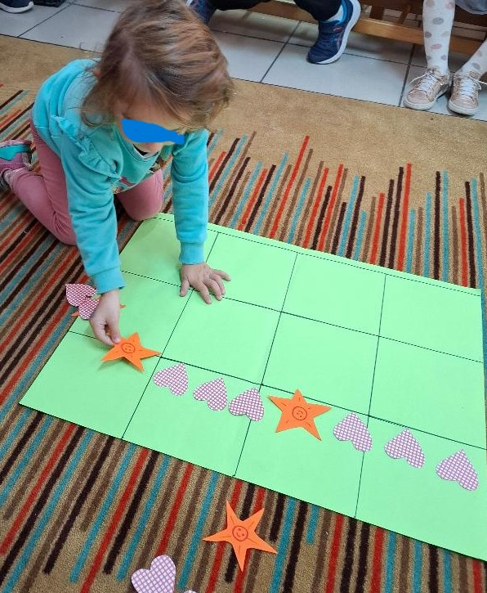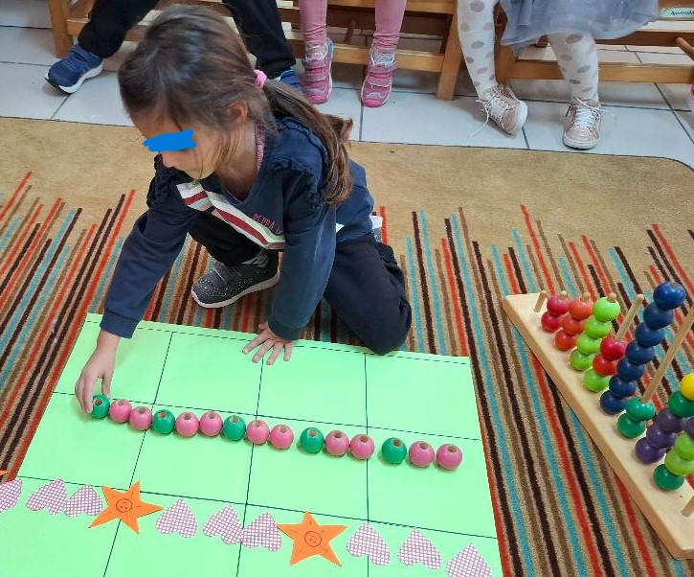

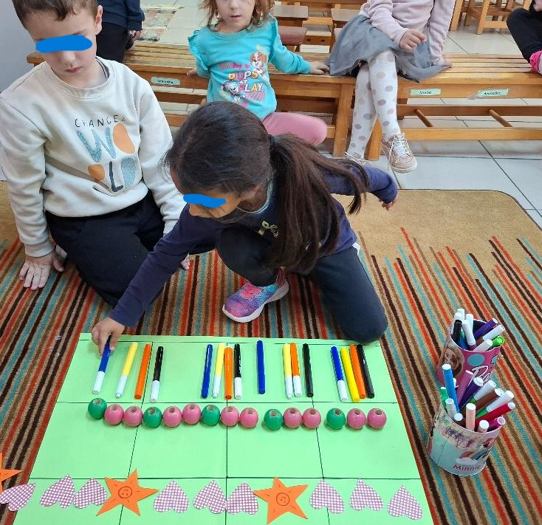

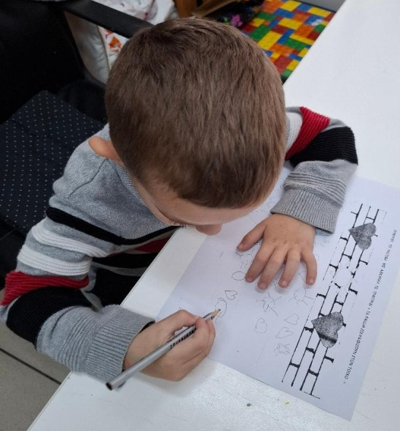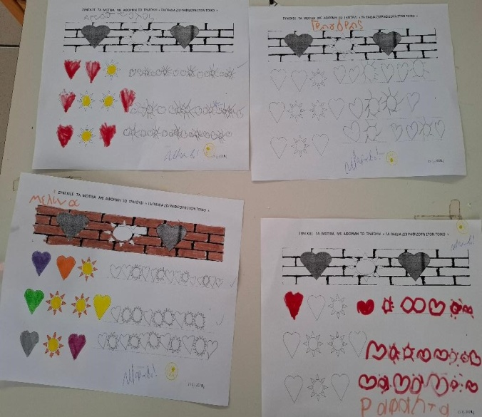

1. **ΠΑΡΕΑ ΜΕ ΤΙΣ ΦΙΓΟΥΡΕΣ ΤΗΣ ΝΕΤΝΕΚΕΔΟΥΠΟΛΗΣ**

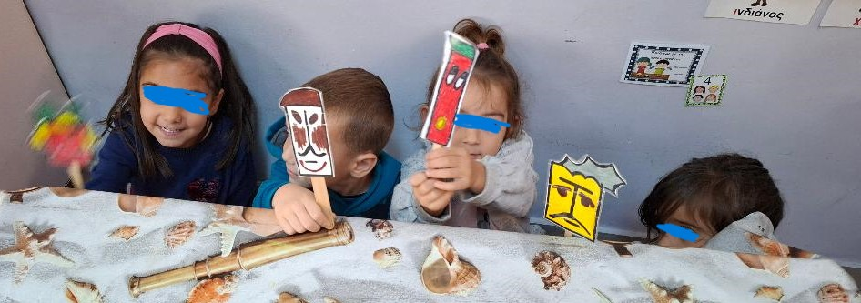

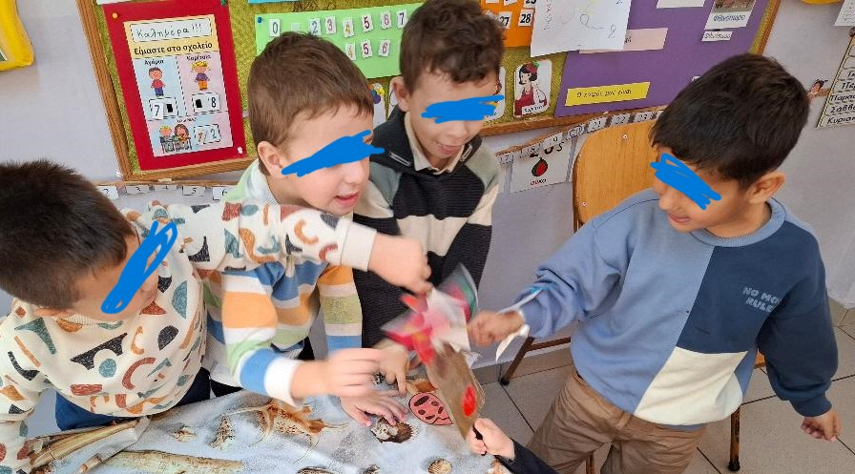

1. **ΤΑ ΠΕΡΙΣΤΕΡΑΚΙΑ – ΒΡΑΧΙΟΛΑΚΙΑ ΤΗΣ ΕΙΡΗΝΗΣ**

